Домашнее задание для 3 ОРЗП от 9.09.19. Группа Б.
- Октавы
Повторить и запомнить определение понятия: октава — это расстояние от одной ноты До до следующей ноты До (на уроке буду спрашивать определение).
Играть все октавы на клавиатуре от низкого регистра до верхнего регистра, произнося их названия вслух: субконтроктава - контроктава - большая октава - малая октава - первая октава - вторая октава - третья октава - четвёртая октава.
- Ноты на нотном стане
Напишите нотный диктант по первой октаве в скрипичном ключе (задание на оценку).
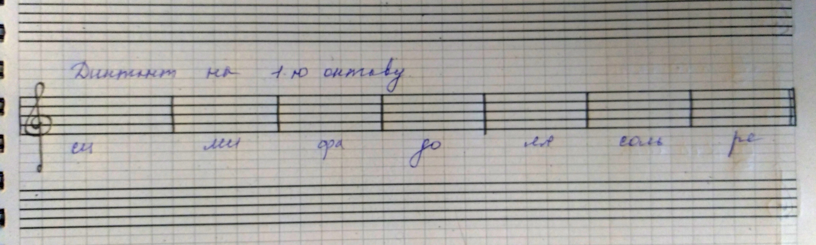
Запоминаем расположение нот 2-ой октавы в скрипичном ключе.
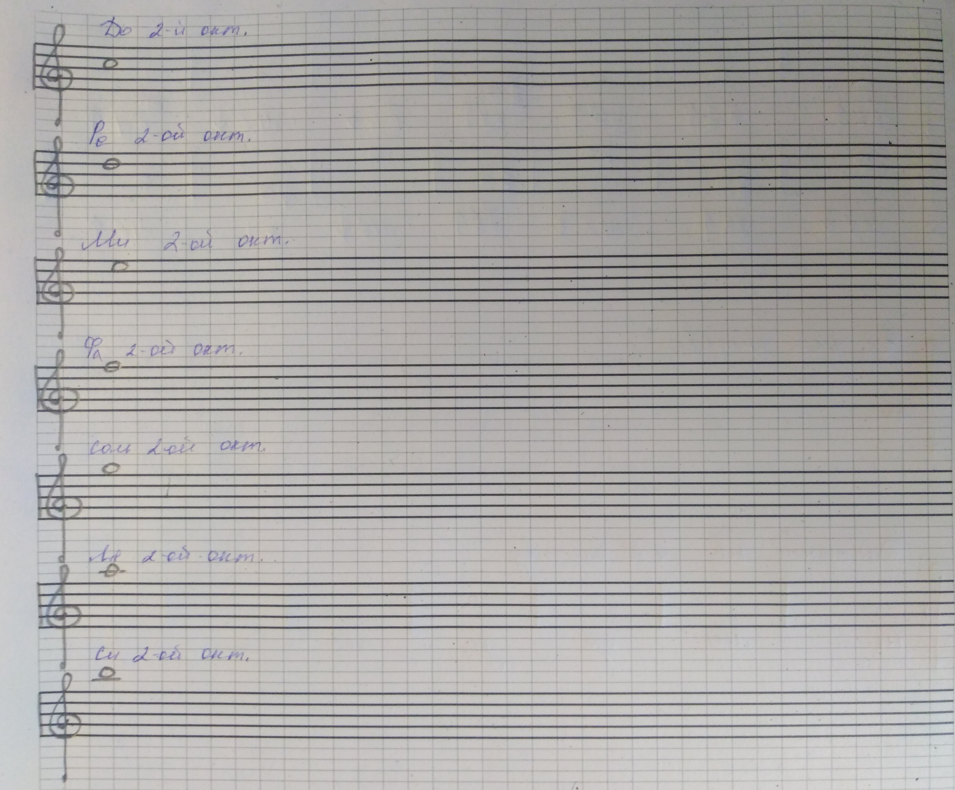
Прописать каждую ноту по строчке, затем сыграть на инструменте, проговаривая словами расположение:
- До 2-ой октавы находится между 3-й и 4-й линейками нотного стана
- Ре 2-ой октавы находится на 4-ой линеечке н.с.
- Ми 2-ой октавы между 4-ой и 5-ой линейками н.с.
- Фа 2-ой октавы находится на 5-й линеечке н.с.
- Соль 2-ой октавы находится над 5-ой линеечкой н.с.
- Ля 2-ой октавы находится на первой добавочной линеечке над н.с.
- Си 2-ой октавы находится над первой добавочной линеечкой над н.с.
- Интервал
Вспомнить определение понятия: интервал — это расстояние между двумя нотами (выучить наизусть).
Вспомнить технику построения интервала (прошлое задание).
Техника построения интервалов:
- Ступеневая величина, т. е. количество ступеней между крайним звуками (цифра);
- Тоновая величина, т. е. количество тонов между звуками (буква).
Сначала определяем ступеневую величину, отсчитываем ступени. Затем по клавиатуре или с помощью таблицы интервалов считаем количество тонов между интервалами и, используя знаки альтерации, корректируем тоновое расстояние между звуками.
!!!Обязательно нарисуйте клавиатуру, если у вас её нет.
Постройте интервалы от звука, заданные в приложении.
